Minggu 3
- LAPORAN SAST
Berdasarkan hasil scan Bandit yang dijalankan jalankan, ditemukan 1 isu dengan severity HIGH terkait penggunaan algoritma hash MD5 yang lemah untuk keperluan keamanan. Berikut adalah panduan untuk memperbaiki, mendokumentasikan, dan melaporkan temuan ini sesuai dengan deliverable Minggu 3.
- Tabel Temuan :
No | Severity | CWE | Kategori | Lokasi | Status | Mitigasi
 | HIGH | CWE-327 | Use of a Broken or Risky Cryptographic Algorithm | app/utils/file_upload.py:132 | Fixed | Mengganti MD5 dengan blake2b

- Temuan Detail dengan Bukti Perbaikan
Nama Temuan: Penggunaan algoritma hash MD5 yang lemah
Severity: HIGH
CWE: CWE-327 (Use of a Broken or Risky Cryptographic Algorithm)
Lokasi: app/utils/file_upload.py line 132
- Sebelum Perbaikan
- Sesudah Perbaikan
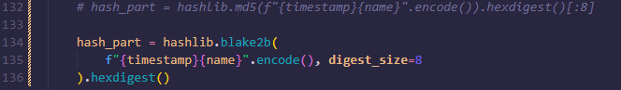
Mitigasi: Mengganti algoritma hash MD5 yang lemah dengan Blake2b (lebih aman).

- Laporan DAST
- Disini menggunakan ZAP
Tampilan awal :
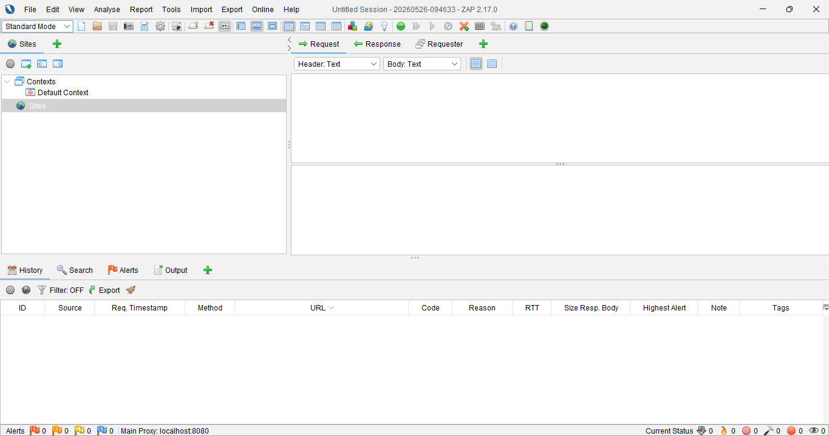

- Ringkasan CVSS Scores
ID | Kerentanan | CVSS | Severity
VULN-001 | Missing Security Headers | 3.1 | LOW
VULN-002 | Missing CSRF Protection | 4.3 | MEDIUM
VULN-003 | Debug Mode Enabled | 2.3 | LOW
VULN-004 | Weak Password Policy | 2.0 | LOW

- VULN-001
Base Score: 3.1 (LOW)
Vector String: CVSS:3.1/AV:N/AC:H/PR:N/UI:R/S:U/C:L/I:N/A:N
- VULN-002
Base Score: 4.3 (MEDIUM)
Vector String: CVSS:3.1/AV:N/AC:L/PR:N/UI:R/S:U/C:N/I:L/A:N
- VULN-003
Base Score: 2.3 (LOW)
Vector String: CVSS:3.1/AV:N/AC:H/PR:N/UI:N/S:U/C:L/I:N/A:N
- VULN-004
Base Score: 2.0(LOW)
CVSS:3.1/AV:N/AC:H/PR:N/UI:N/S:U/C:L/I:N/A:N

